

07/07/2025
UNIVERSITE NUMERIQUE CHECK AMIDOU KANE
AUTEURS

TCHEGO Gaston
SOUS LA SUPERVISION :
Djibril Ndior DIOUF
Analyse des Données Énergétiques pour Améliorer la Gestion de la Consommation dans une Ville
RAPPORT DU PROJET1

OPTION : DATA ANALYSIS
PROGRAMME FORCE-N
Année 2024-2025

L'objectif de ce projet est d'analyser les données énergétiques afin de mieux comprendre les tendances de consommation d'énergie et les facteurs qui influencent cette consommation. Ce projet se base sur un fichier contenant des informations telles que la consommation d'énergie, la température, l’humidité, la vitesse du vent etc. Nous suivrons une méthodologie en plusieurs étapes pour explorer, nettoyer, analyser et visualiser ces données

Le jeu de donnée powerconsumption comporte 52416 différentes observations avec 09 variables Datetime (Date et heure), Temperature (la température météorologique), Humidity (humidité météorologique), WindSpeed (la vitesse du vent), GeneralDiffuseFlows (fluides à basse temperature), DiffuseFlows, et Power_Consumption_1, Power_Consumption_2, Power_Consumption_3 qui désignent la quantité d’Energie utilisée dans les zones 1, 2 et 3.
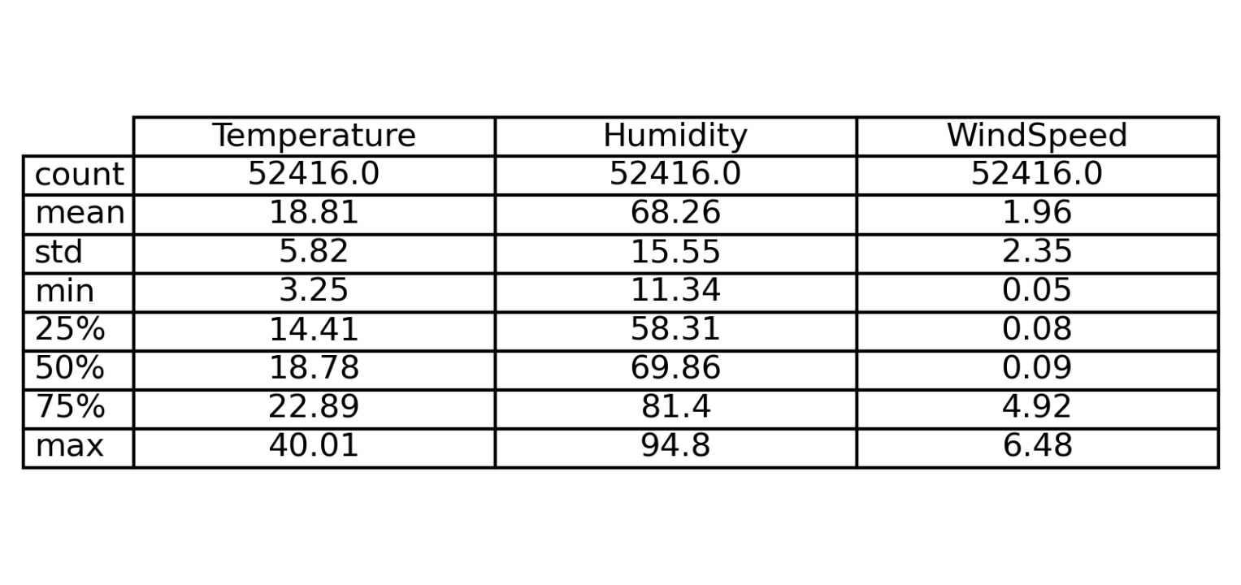
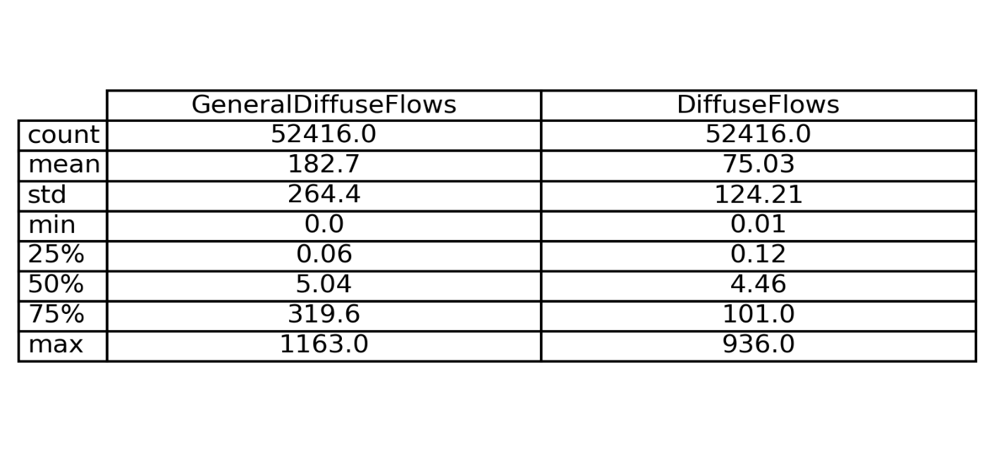
Un résumé statistique fait avec la fonction describe() de pandas nous permet d’avoir les résultats suivants :

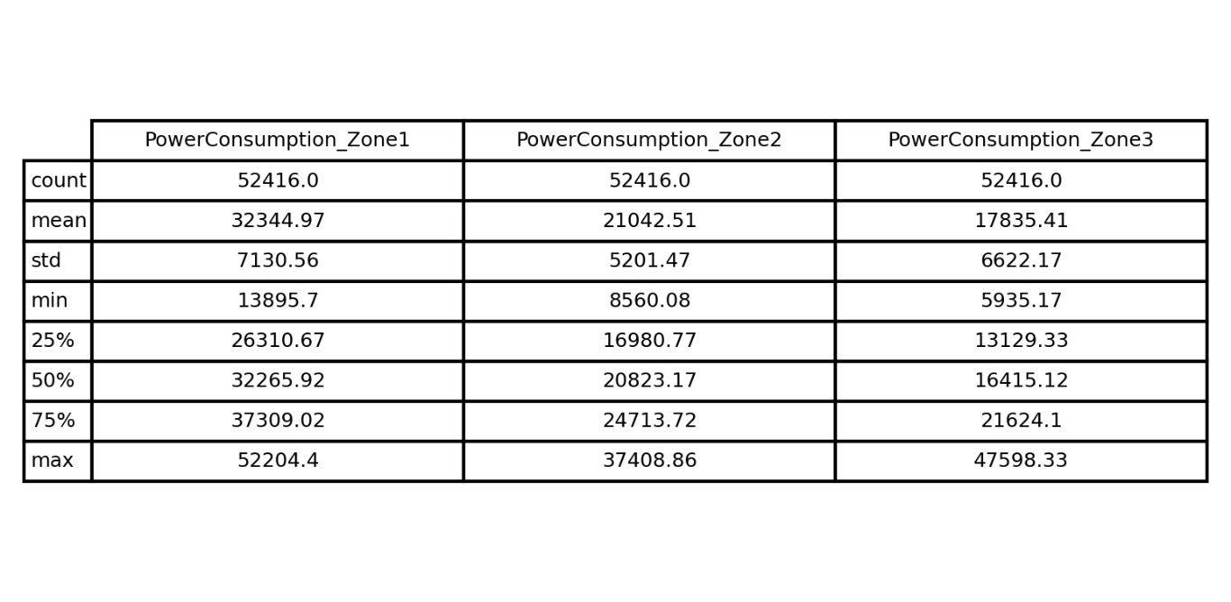

De ces tableaux, on peut dire :
- La température moyenne est de 18,81°C avec des valeurs entre 3.25°C et 40,01°C, une plage assez large. L’écart-type qui est de 5,82 montre une variabilité modérée autour de la moyenne ; 25 % des températures sont inférieures à 14,41 °C, et 75 % en dessous de 22,89 °C la majorité du temps, il fait modérément frais.
- L’Humidité moyenne élevée (68,26 %) implique une ambiance humide, probablement influencée par le climat local. La plage de 11,34 à 94,80 montre une grande variation.
- La vitesse moyenne du vent basse (1,96), mais 75 % des cas vont jusqu’à 4,92, avec un max de 6,48. Cela suggère que le vent est souvent faible.

- GeneralDiffuseFlows et Diffuse Flows
Moyennes de 182,70 et 75,03, mais écarts-types très élevés montre une forte variabilité. Le max (jusqu’à 1163 et 936) montre des pics lumineux prononcés

- La zone 1 consomme en moyenne 32344,97 KW devant la zone 2 (21042,51 KW) et zone 3 (17835,41KW). L’écart-type est conséquent (surtout en zone 1) donc des variations importantes dans la charge électrique, on observe également un maximum de consommation élevé (surtout en zone 1).

Les graphes suivants montrent la distribution des chaque variables
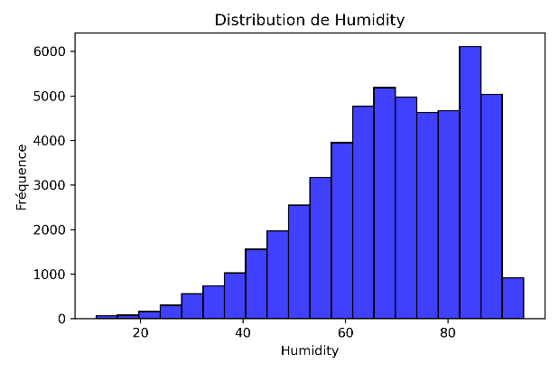
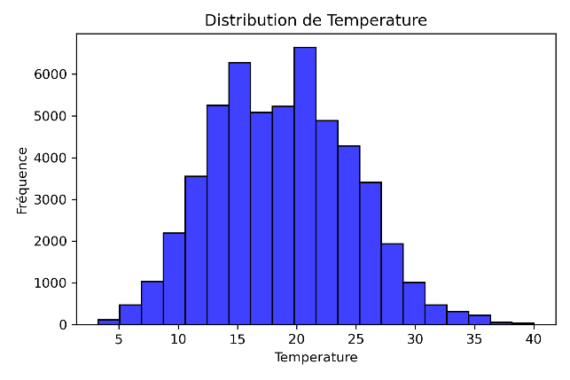

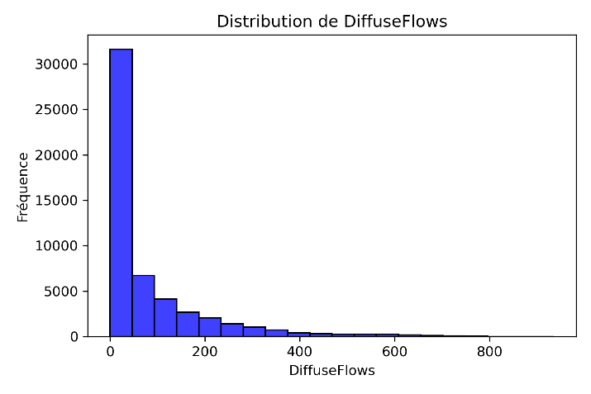
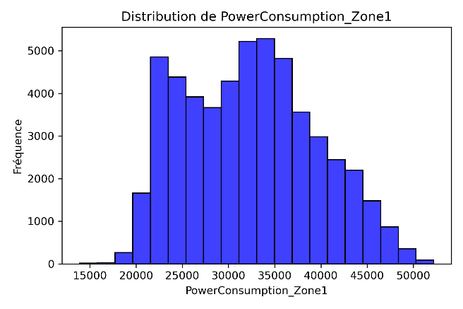
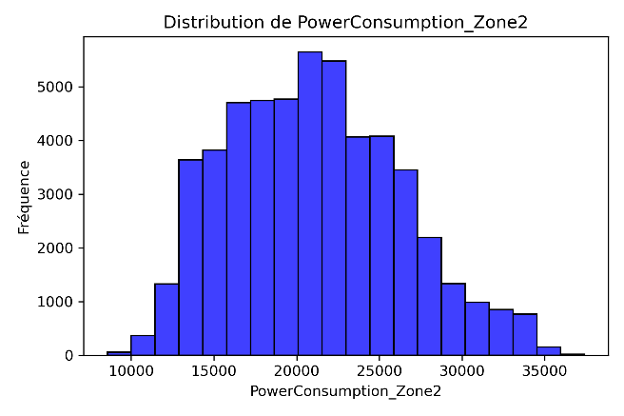
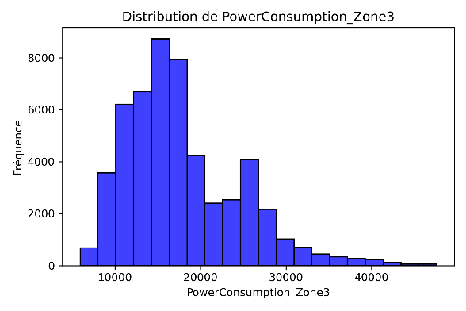
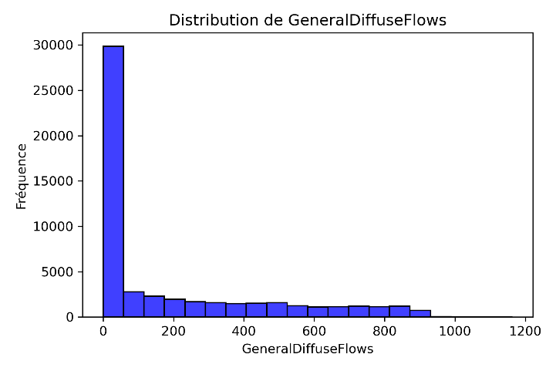
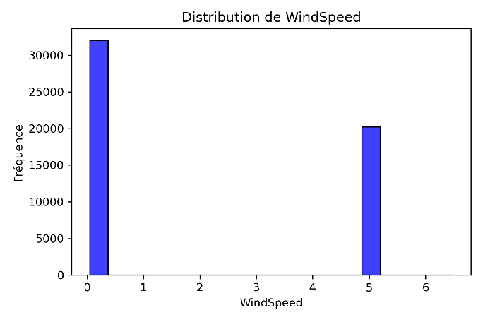

Pour la zone 1, la consommation énergétique se concentre entre 20000 KW et 45000 KW, dans la zone 2, elle se concentre entre 12000 KW et 30000 KW alors que dans la zone 3 qui a une faible consommation comparativement aux autres, la consommation énergétique est généralement entre 9000 KW et 25000 KW. Comme le montre le graphique ci-dessous, l’Energie électrique est utilisé au maximum entre Juillet et septembre 2017.
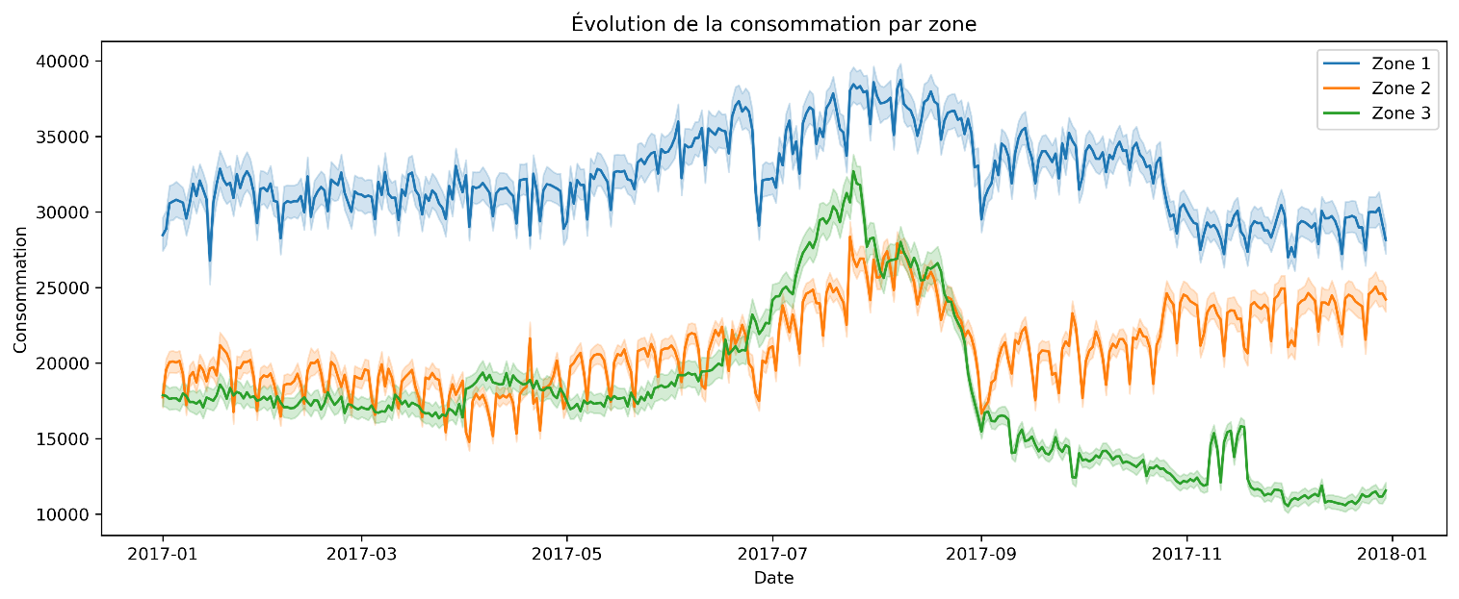

Une similarité s’observe sur l’évolution de la consommation énergétique dans les zones (surtout zone 1 et zone 2), ceci est due par une bonne corrélation entre les variables power_consumption_zone1, power_consumption_zone2 et power_consumption_zone3

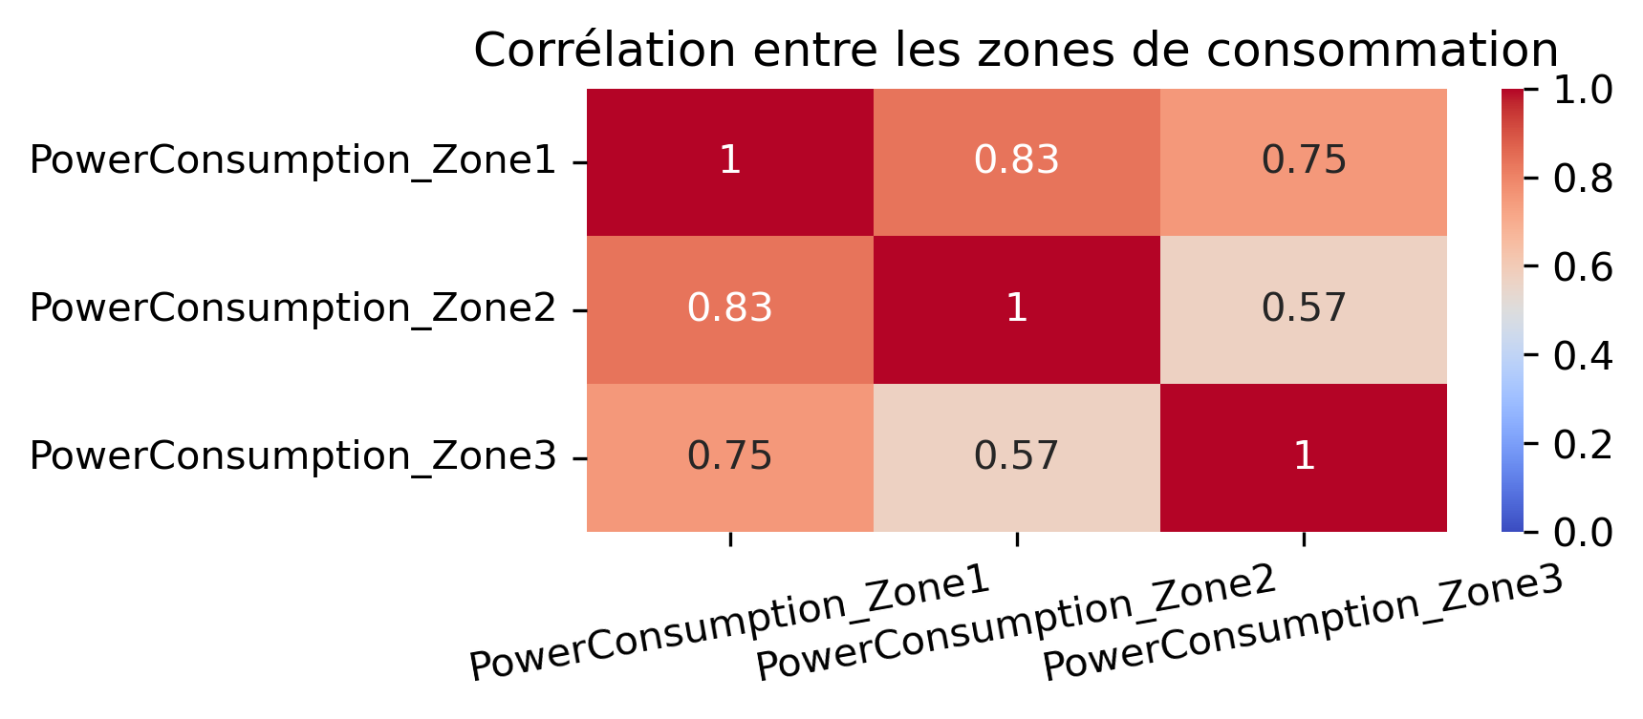

Cette matrice met en lumière que la consommation des zones 2 et 3 augmentent si celle de la zone 1 augmente. Faudrait donc préciser que cette augmentation est légèrement plus forte au niveau de la zone 2. Ces résultats nous amènent à dire que les facteurs météorologiques qui influencent la première zone influencent presque de la même manière les deux autres zones aussi.
Les graphiques suivants permettent de voire l’effet des facteurs météorologiques sur la consommation au moment des pics ou pas.

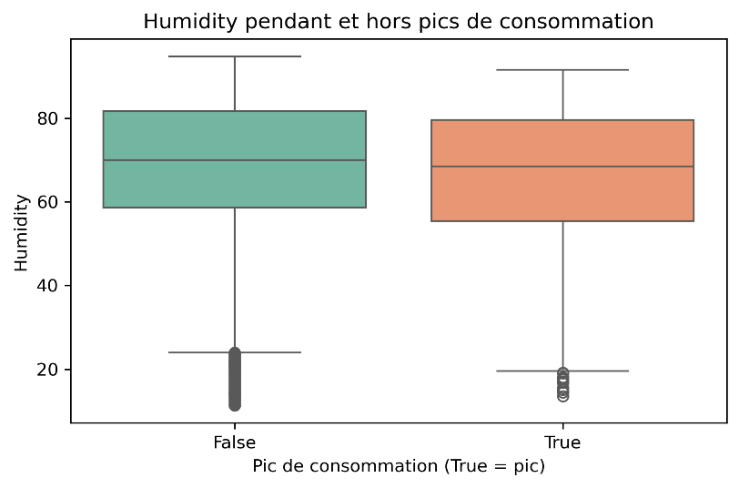
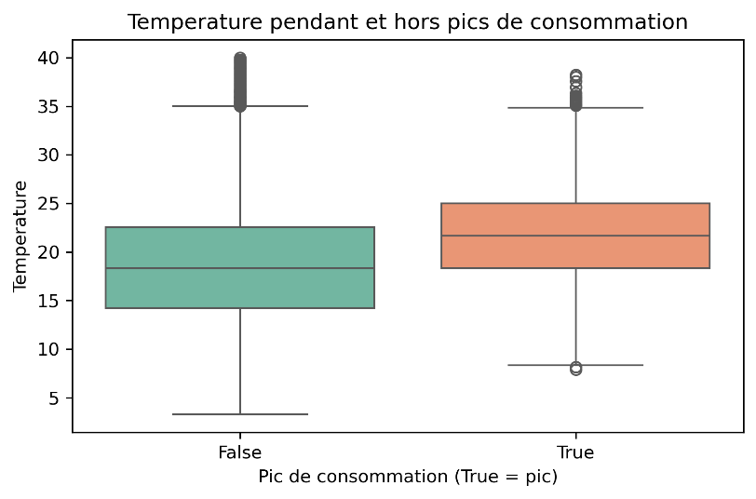
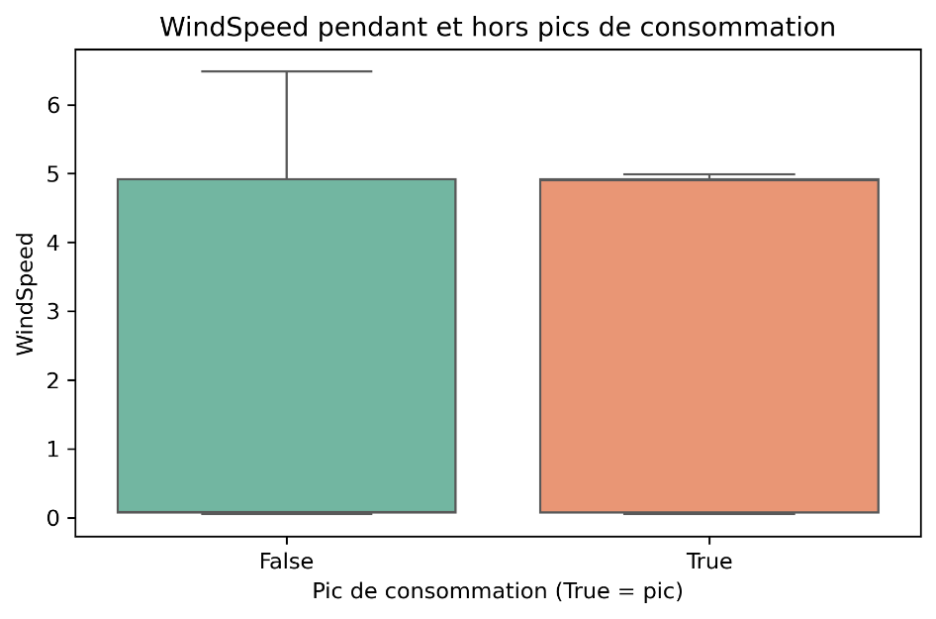

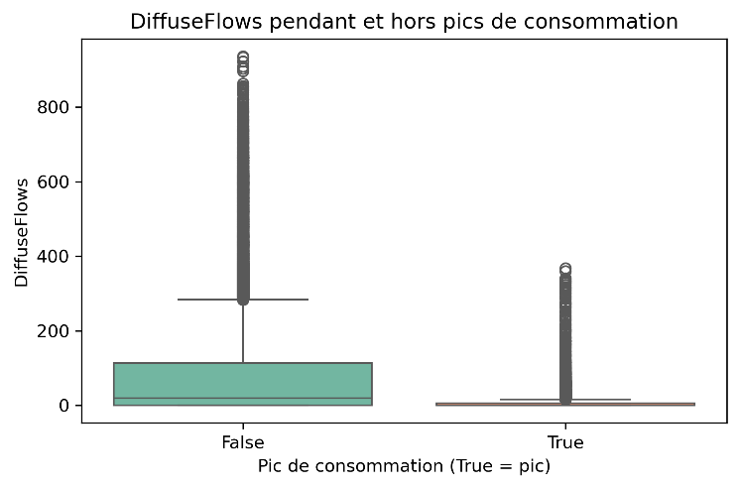
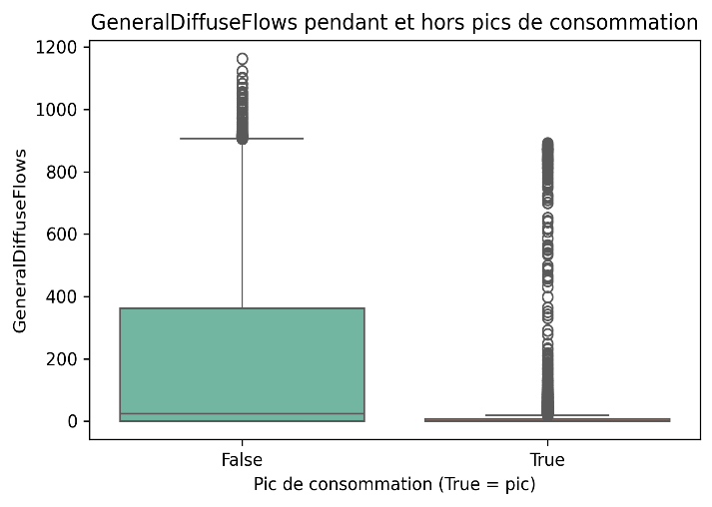

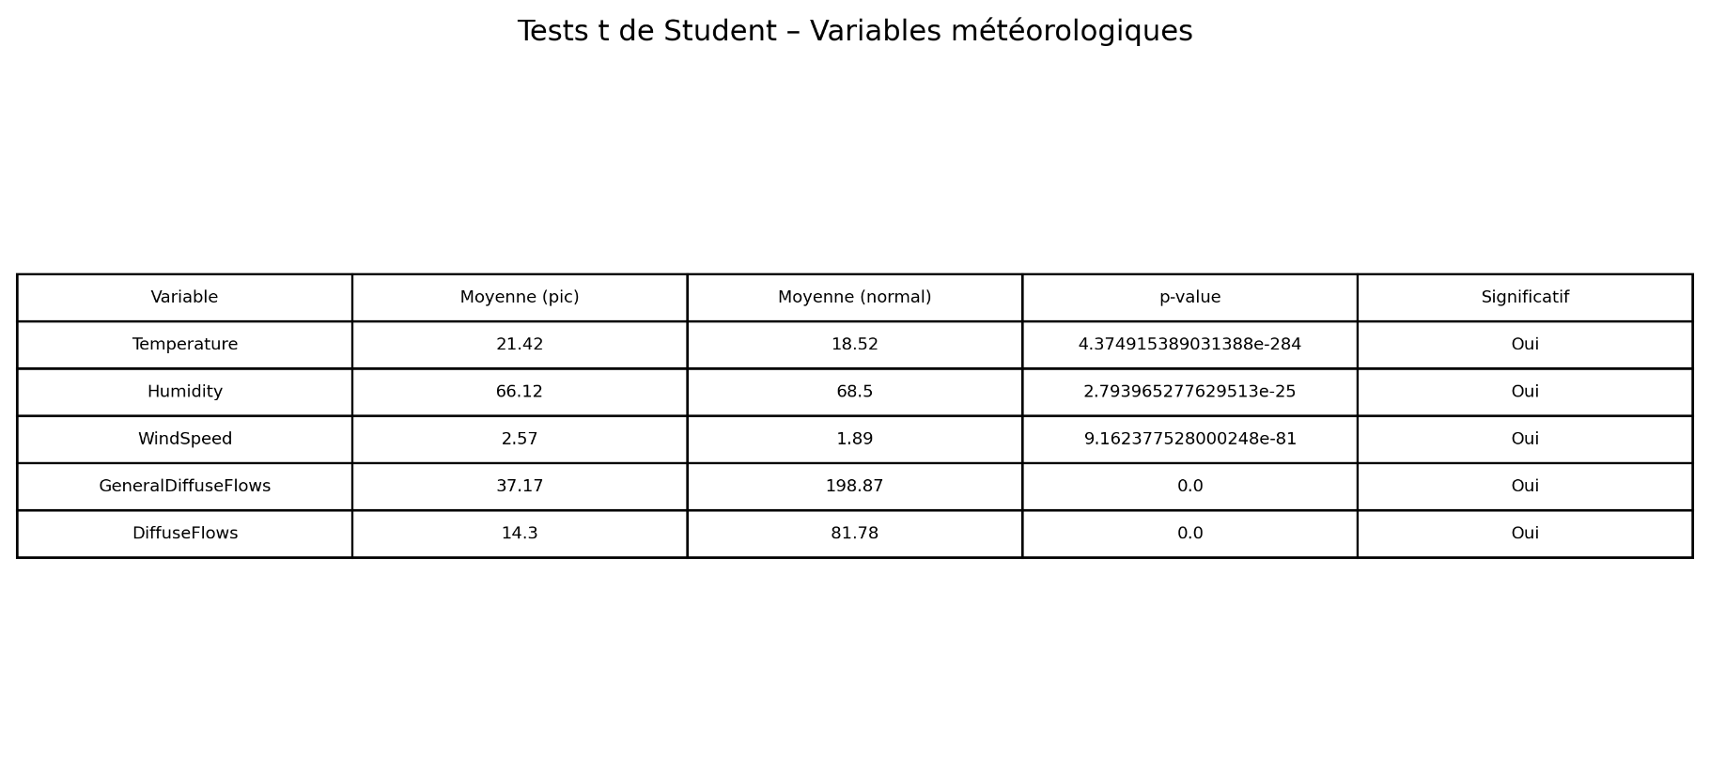
Comme le montre les graphiques ci-dessus, les facteurs météorologiques (la température, l’humidité, le vent, les fluides à basse température) influencent différemment la consommation énergétique. En effet les résultats du test de Student fait sur chaque facteur météorologique et la consommation énergétique dans la zone 1 se présentent comme suit :

Ces résultats confirment une différence statistiquement significative entre les facteurs météorologiques dans les conditions normales et au moment du pic.
En effet, la température et le vent sont un peu plus élevés au moment du pic, alors que l’humidité est légèrement basse ; les fluides à basse température sont très faibles au moment du pic.

L’analyse menée met en évidence une forte variabilité de la consommation énergétique entre les trois zones étudiées, avec une prédominance marquée dans la zone 1. Les résultats révèlent non seulement une corrélation significative entre les zones, mais aussi un lien clair entre certaines conditions météorologiques et les pics de consommation, notamment la température, la vitesse du vent, et les flux lumineux.

Nous recommandions :
- Surveillance en période chaude :
Mettre en place des systèmes de prévision de consommation pendant les mois chauds (juillet à septembre), période où les pics sont les plus fréquents.
- Optimisation de la climatisation :
Puisque les températures plus élevées influencent les pics, promouvoir des équipements plus efficients dans les zones les plus impactées (notamment zone 1).
- Audits ciblés par zone :
Réaliser des audits énergétiques plus détaillés pour la zone 1, en priorisant les segments horaires et climatiques où la demande explose.
- Approfondir l’analyse croisée :
Envisager d’ajouter de nouvelles variables (ex. jours fériés, type de bâtiment, événement externe) pour affiner l’analyse causale des pics.

